Домашнее задание по теме «Домашние птицы»  - Игра «Ответь на вопросы»  - Назови домашних птиц (петух, курица, утка, гусь, индюк).  - Назови птенцов домашних птиц (цыпленок, гусенок, индюшонок, утенок).  - Назови части тела домашних птиц (клюв, гребешок, лапы, крылья, перышки, хвост).  - Как назвать одним словом петуха, курицу, утку, гуся, индюка? (домашние птицы)  - Почему их называют домашними птицами? (за ними ухаживает человек)  - Какую пользу приносят домашние птицы?  - Игра «Назови семью животных»  папа мама детеныш  петух курица цыпленок  селезень утка утенок  гусь гусыня гусенок  индюк индюшка индюшонок  3. Дидактическая игра «Один – много»  Петух - петухи,  Курица - куры,  Утка – утки,  Гусь - гуси,  Индюк – индюки,  Цыпленок цыплята,  Гусенок - гусята,  Индюшонок - индюшата,  Утенок - утята |  | 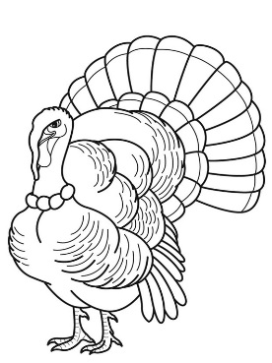  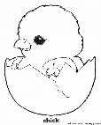  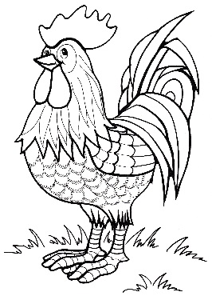  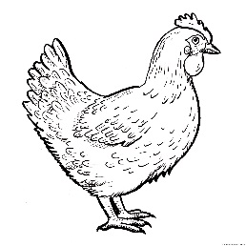  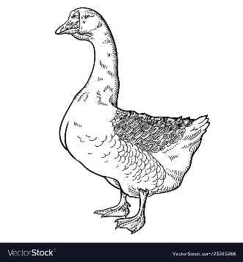  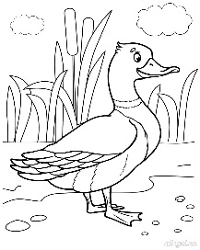  3. Игра « Кто как голос подает?»  Болбочет  Кукарекает  Крякает  Гогочет  Кудахчет  Пищит  4. Заштрихуй цыпленка по образцу, а петуха раскрась.  